4月23日动态

星期二 天气：多云 出勤人数：23人

**观察一：晨间入园—我能开心上学**

今天早晨的入园情况：**胡希瑶、户亚玥、苏媛、唐可一、郭陶霖、胡皓霆、沈星延、王梓雯、陈煦、汪子恒、邢永望、刘芃泽、高筠迪、彭鑫奕、仲思齐、蔡松霖**能主动向老师打招呼，自主进行区域游戏。

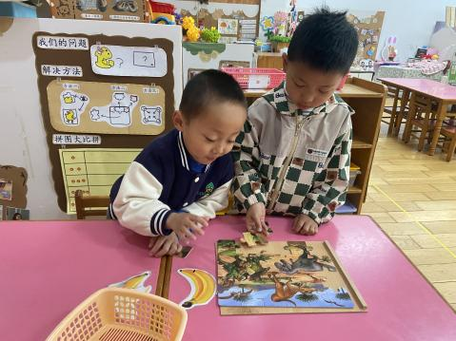 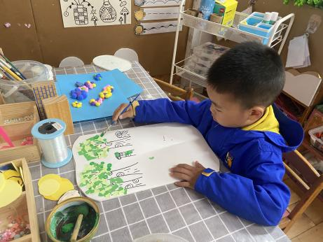 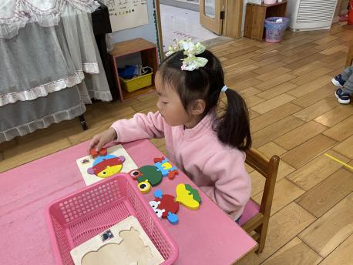

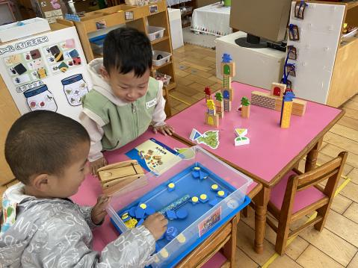 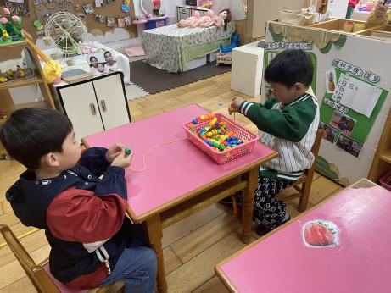 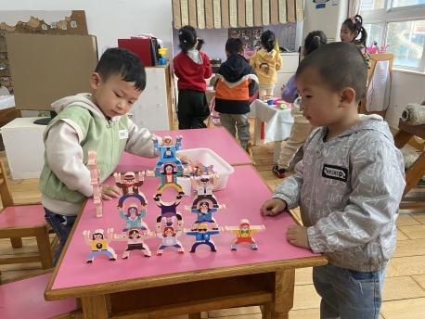

**观察二：集体活动—综合《我想做的美食》**

本次活动是一节综合活动，在前期，我们已经对孩子们的喜欢的食物进行了简单的调查，孩子们都能够尝试说一说自己喜欢的食物，本次活动主要就是是以水果杯为载体，主要是引导幼儿讲述自己调查水果杯制作过程中需要的材料与工具，在介绍的过程中，了解制作步骤。

**胡希瑶、户亚玥、苏媛、唐可一、郭陶霖、胡皓霆、李哲、沈星延、肖宸锡、王梓雯、郑诗俊、陈煦、邢永望、刘芃泽、高筠迪、彭鑫奕、仲思齐、王宇尧、蔡松霖**在交流与讨论中能初步了解水果杯的制作材料与步骤，并对水果杯的制作活动充满了极大的期待。



